Мастер-класс коллективная работа «Военная техника»

Воспитатель: Слесарева Е. А.
ЧУОО «Татьянинская школа»

Нашей Армии любимой
День рожденья в феврале.
Слава ей, непобедимой!
Слава миру на земле!
Военные войска (защитники) бывают разными. Если в армии есть различные рода войск – такая армия будет сильная: она может защитить свою страну и на море, и на суше, и в воздухе.

Нам потребуется:
Бумага для акварели 3 листа формата А3, синяя и зеленая гуашь, кисть, подготовленные силуэты военной технике на картоне, восковые карандаши, клей ПВА, нитка синего цвета, вата, бросовый материал

Ход работы:

Берем три листа А3 и делаем фон 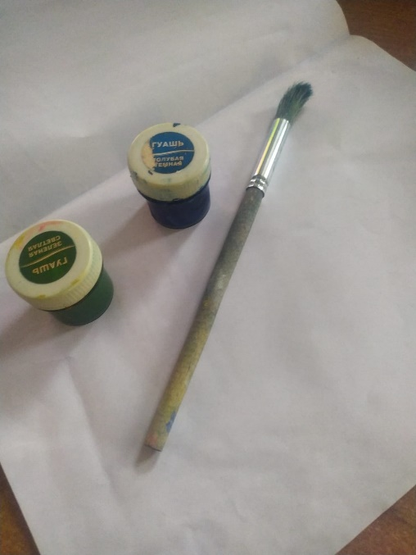 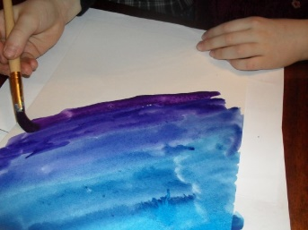

Заготовки, скаченные из интернета, переносим на картон.
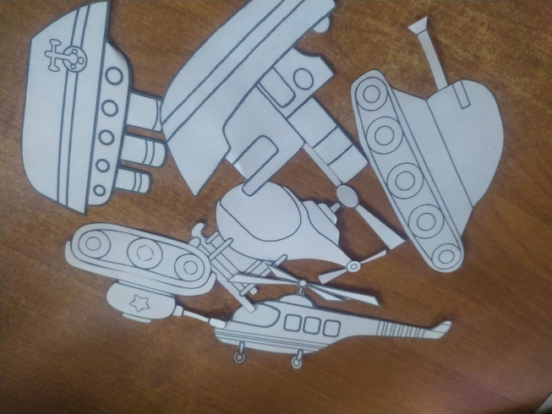
Дети самостоятельно выбирают понравившуюся технику: самолёт, кораблик, и приступают к выполнению работы.
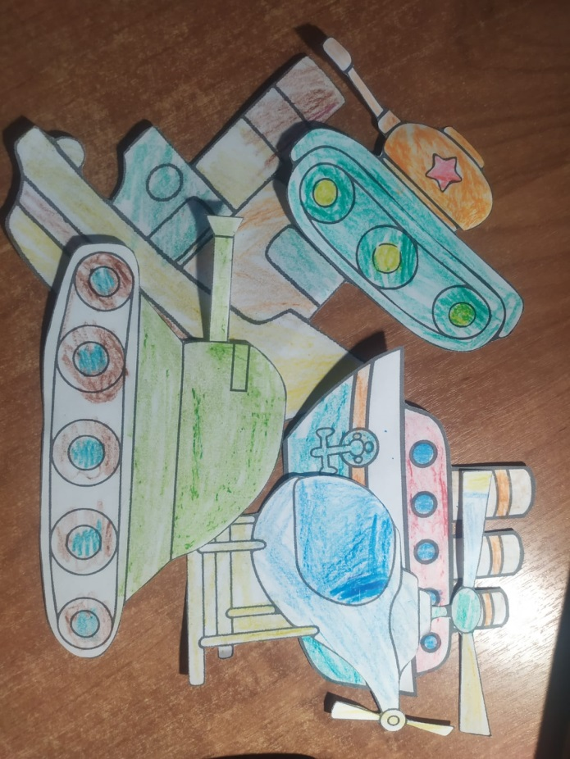
Берутся три полученных фона, которые склеиваются вместе для получения большого прямоугольника.

Потом все детали объединяются в единую картину.
Когда все готово, каждый подходит и наклеивает свой вид техники на общую картинку-аппликацию. Получается детское коллективное творчество в технике аппликации. Каждый фон можно немного украсить: на небе сделать облачка, на море волны из ниток, а на траве бросовым материалом.
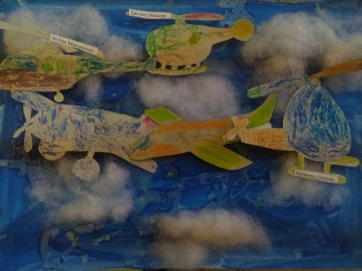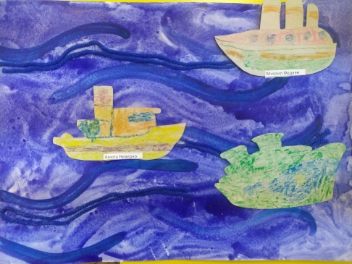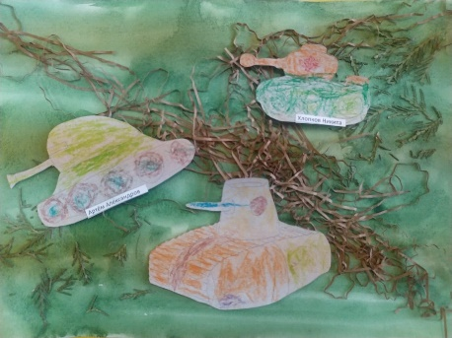

Как видно, делать различные аппликации не очень сложно, если выполнять все поэтапно, объяснять детишкам и помогать. А самое главное – хвалить ребенка и хранить выполненные работы, чтобы потом можно было пересматривать их всей семьей.

